Domenica 02 Febbraio 2014 01:41
Un Fauteuil pour l’Orchestre
Orchidee :
Grand moment de théâtre nu

Critique ･ « Orchidées » de Pippo Delbono, Théâtre du Rond-Point
fév 01, 2014
ƒƒƒ Critique Camille Hazard
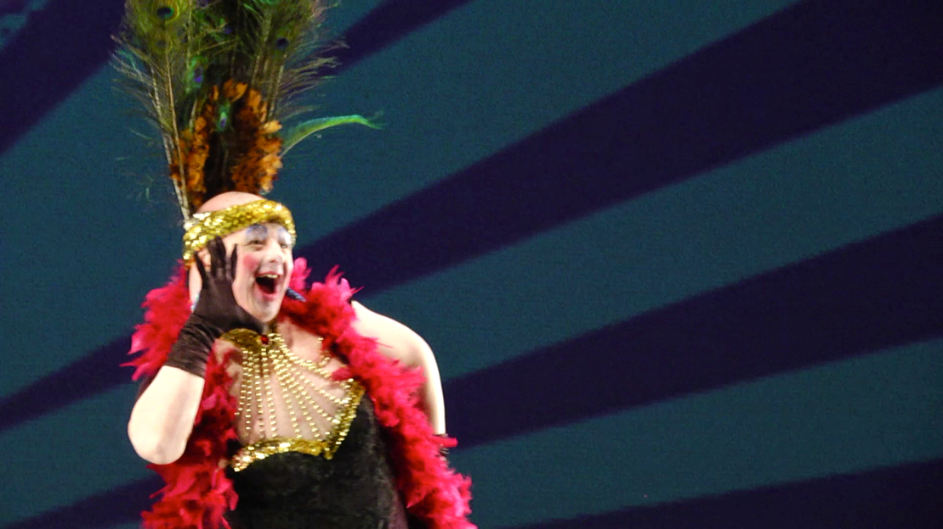
© Mario Brenta/Karine de Villers
Orchidées, c’est une harmonie dans la défragmentation de la narration. Il y a des mots, des sons, des couleurs, des espaces, tout est théâtre, mais je cherche la vérité des êtres, entre la salle et la scène, partout. Je ne veux plus mentir. » Pippo Delbono (propos recueillis par Pierre Notte)Un « grand appel irrévocable se fait entendre dans le nouveau spectacle de Pippo Delbono Orchidée. Un constat sans précédent sur le théâtre, sur notre société et sur la nécessité d’agir maintenant. Pippo Delbono ne s’est jamais enfermé dans le carcan de la représentation d’un texte littéraire ; hier soir, on a vu s’écrouler les murs du théâtre et de la représentation. Pauvres ceux qui sont venus se distraire au théâtre… Pippo repart en guerre contre la distraction, le confort d’une production programmée pour « les abonnés de la catégorie A ». Nous ne pouvons plus mentir aux autres ni à nous mêmes, nous ne pouvons plus accepter le moindre mensonge qui alimente le mythe de cette grande société mondialiste, injuste et mortifère.
Plusieurs graduations se font sentir pour nous permettre à la fin du spectacle de nous tenir debout, droit, conscient, avec la folle envie de vivre. Pippo Delbono nous montre à quel point il est devenu impossible de (sur)vivre dans cette société. Par des images projetées du Pape et de religieuses, de talk show (pornographie à peine déguisée), de politique… On se trouve face à cette trinité toute puissante qui protège, grâce au mensonge, la tête qui déforme le visage du monde ; l’argent. Une fois ce constat partagé, la possibilité d’une révolution est montrée, la preuve, il y en a déjà eu plusieurs dans notre histoire !
Mais pourquoi donc alors, ne faisons-nous pas la révolution ??
Car, nous dit Pippo, nous ne nous connaissons pas assez et nous avons peur. Le mensonge fait en sorte que les gens ne se connaissent plus et donc ont peur de tout; peur de mourir, peur d’avoir mal, peur d’être différent, peur de sortir du rang, peur d’être jugé…Oui, mais comment peut-on faire pour se connaître et ne plus avoir peur ??
À cet instant, la compagnie déploie sa plus grande poésie et sa plus grande force ; une odeur de poudre et de liberté s’échappe du plateau. Les tableaux, les interventions, se multiplient avec ferveur. Le spectacle est fort ; la salle pourtant pleine, on a l’impression que les acteurs de la compagnie s’adressent à chacun de nous, individuellement. L’humour, concept bourgeois, est à bannir du contexte. Avec beaucoup de comique dans les différentes interventions physiques ou verbales des comédiens, avec de la colère, de la tristesse, d’un besoin organique d’amour, la compagnie tente de nous réveiller d’un long coma en nous administrant la vie en perfusion.
« Le théâtre est un espace où je peux enlever le masque. Je voudrais que tout le monde lève le masque, au moins un soir, au moins une fois au théâtre. Dans la vie, on les porte sans plus s’en rendre compte et on les accumule. On en lève un sans même savoir qu’on en dévoile un autre. Sur scène, on peut ôter les masques. Et danser, ensemble, hors des rôles et des cadres. »
Démolissant le goût pour le faux, l’illusion, les apparences, le mensonge d’un jeu, les « trucs » à cacher pour faire croire que… Pippo donne vie à un théâtre qui enlève ses peaux pour ne laisser apparaître que le vif, la chair sans défense. Et si l’on peut parler de théâtre politique, celui-là même est englobé dans la recherche constante d’un théâtre de la vérité. Un pied de nez pour tous les traditionnalistes du sacro saint théâtre : les langues de Shakespeare, de Tchekhov ou encore de Büchner, sont présentes dans le spectacle mais au service de l’homme, pour l’homme, pour comprendre sa vie, ses révoltes, ses douleurs.
Après ce grand moment de théâtre nu, on ne pourra plus dire qu’on se savait pas…

